
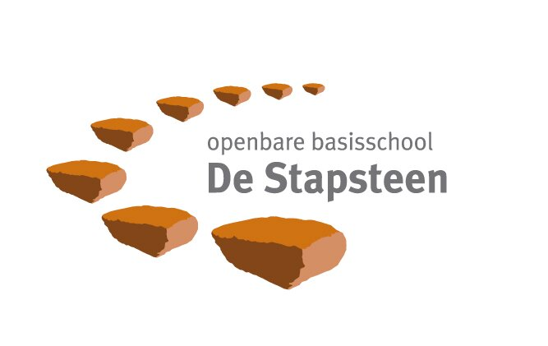
Openbare basisschool De Stapsteen
Putkamp 2
6049AK Herten
0475-316776
www.destapsteen.nl

Beste ouder / verzorger,

Wat fijn dat u uw zoon / dochter wil inschrijven op De Stapsteen, één van de scholen van de Stichting Swalm & Roer (Onderwijs en Ontwikkeling voor ieder kind).
Als u dit formulier heeft ingevuld kunt u het afgeven op of per post sturen naar school. Ook mag u het ingevulde formulier scannen en vervolgens mailen naar school.
Nadat we het formulier verwerkt hebben, krijgt u een bevestiging gestuurd.
Ongeveer 6-8 weken voordat uw zoon / dochter 4 jaar wordt zult u uitgenodigd worden voor een intakegesprek. (Voor kinderen die direct of kort na de zomervakantie op school starten zal de intake begin juni gepland worden.) Aan de hand van dit intakegesprek kunnen we beoordelen of we tegemoet kunnen komen aan de zorgbehoefte van uw zoon / dochter. Doorgaans is dit het geval en kunnen we de inschrijving definitief maken. Hiervan ontvangt u een bevestiging. Als de school denkt niet te kunnen voldoen aan de zorgplicht zal een nieuwe afspraak ingepland worden om dit met u te bespreken.

Wij vragen u overigens goed te letten op de spelling van de naam van het kind. De naam moet precies zo geschreven zijn als in het bevolkingsregister. Dat is belangrijk, omdat de namen in onze administratie daarmee worden vergeleken in een geautomatiseerde uitwisseling met de overheid.

Directie De Stapsteen

Privacystatement
Stichting Swalm en Roer voert een actief beleid om de privacy van leerlingen en hun ouder(s) / verzorger(s) te beschermen en bewaken. Wij hanteren daarbij de Algemene Verordening Gegevensbescherming (AVG). In deze privacyverklaring leest u op welke manier Stichting Swalm & Roer gegevens verwerkt van leerlingen en hun ouders / verzorger(s) en op welke wijze Stichting Swalm & Roer waarborgt dat gegevens behoorlijk en zorgvuldig worden verwerkt.

Voor de volledige uitleg verwijzen we u graag naar ons AVG-infoblad, te vinden op https://www.swalmenroer.nl/privacy.

INSCHRIJFFORMULIER De Stapsteen (07RO)

Persoonsgegevens |  |  | Adresgegevens
Roepnaam |  |  | Postcode
Voorletter(s) |  |  | Straatnaam
Voorvoegsel(s) |  |  | Huisnummer
Achternaam |  |  | Woonplaats
Geslacht | - jongen  - meisje |  | Land
Burger Service Nummer

Geboortegegevens
Geboortedatum |  |  | Indien van toepassing:
Geboorteland |  |  | In Nederland sinds
Geboorteplaats |  |  | Nationaliteit  Indien niet Nederlands, kopie van ID-bewijs bijvoegen i.v.m. bewijslast. BSN + pasfoto onherkenbaar!

Gezinssituatie
Eén-ouder-gezin | - Ja  - Nee |  | Broertje / zusje op school? | - Ja  - Nee
Thuistaal Nederlands? | - Ja  - Nee |  | Evt. voornamen

Voorschoolse historie |  |  | Gegevens vorige school
Voor- en Vroegschoolse Educatie: VVE
Deelname VVE | - Ja  - Nee |  | Naam
Indien "Ja" kopie VVE-indicatie ter inzage meenemen. |  |  | Straatnaam + huisnummer
Naam Kinder Dag Verblijf |  |  | Postcode + woonplaats
Naam Peuter Speel Zaal |  |  | Telefoon
 |  |  | Reden van vertrek
 |  |  | Bijzonderheden

Bereikbaarheid |  |  | (alleen eerste ouder die we dienen te bellen invullen!)
Telefoon |  |  | Geheim | - Ja  - Nee

Persoonsgegevens verzorger 1 |  |  | Adresgegevens (indien anders dan kind)
Voornaam |  |  | Postcode
Voorletter(s) |  |  | Straatnaam
Voorvoegsel(s) |  |  | Huisnummer
Achternaam |  |  | Woonplaats
Relatie tot leerling |  |  | Land
Wettelijke vertegen-woordiger | - Ja  - Nee
Geboorteland
(vrijwillig; ivm evt. subsidie)
Geboorteplaats

Geslacht | - M  - V
Vluchtelingen-status | - Ja  - Nee

 | Nummer | Omschrijving | Geheim | Noodnummer?
Telefoon |  |  | - Ja  - Nee | - Ja  - Nee
Mobiele telefoon |  |  | - Ja  - Nee | - Ja  - Nee
Extra telefoon |  |  | - Ja  - Nee | - Ja  - Nee
E-mail

Persoonsgegevens verzorger 2 |  |  | Adresgegevens (indien anders dan kind)
Voornaam |  |  | Postcode
Voorletter(s) |  |  | Straatnaam
Voorvoegsel(s) |  |  | Huisnummer
Achternaam |  |  | Woonplaats
Relatie tot leerling |  |  | Land
Wettelijke vertegen-woordiger | - Ja  - Nee
Geboorteland
(vrijwillig; ivm evt. subsidie)
Geboorteplaats

Geslacht | - M  - V
Vluchtelingen-status | - Ja  - Nee

 | Nummer | Omschrijving | Geheim | Noodnummer?
Telefoon |  |  | - Ja  - Nee | - Ja  - Nee
Mobiele telefoon |  |  | - Ja  - Nee | - Ja  - Nee
Extra telefoon |  |  | - Ja  - Nee | - Ja  - Nee
E-mail

Overige gegevens
Heeft u relevante onderzoeksgegevens, die wij voor het goed uitvoeren van de zorgplicht nodig hebben om in te zien? | - Ja  - Nee
Het evt. onderzoeksverslag en/of diagnose graag bij intakegesprek ter inzage meenemen

Dit formulier moet ondertekend worden door beide ouders. Wat als u gescheiden bent?
- Als beide ouders ouderlijk en juridisch gezag hebben, dienen beide ouders te tekenen.
- Indien een van de ouders dit gezag heeft, dient deze ouder een kopie van de beschikking van de rechter in te leveren en hoeft alleen die ouder te tekenen.

Ondergetekenden verklaren dat dit formulier naar waarheid is ingevuld en dat hun kind niet staat ingeschreven bij een andere school.

- Ouder 1  - Verzorger 1  - Voogd 1 |  |  | - Ouder 2  - Verzorger 2  - Voogd 2
Datum |  |  | Datum
Plaats |  |  | Plaats
Handtekening |  |  | Handtekening

